海洋議題融入
主題名稱 | 海洋生物多樣性
教學準備 | 1.教室資源：布幕、單槍投影機、電腦  2.教學媒材：講義、ppt、網際網路資訊、學習單
教學方法 | 講述、問答、討論、隨堂測驗、專題報告、網路資料蒐集。
學習評量 | 學習單、專題報告
教學時間 | 90分
教學目標 | 教學流程 | 教學資源 | 評量方式
- 了解生物多樣性  - 了解海洋環境保護的重樣性 | - 準備活動  預習本章節之內  - 引起動機  提問學生:  1. 到過哪些海邊?印象最深的是何處?  2. 發表認識的海洋生物?  - 發展活動 講解生物多樣性的概念及重要性。  - 說明生物多樣性的定義及內涵。  - 以圖片舉例說明：  - 遺傳多樣性-文蛤的殼面有不同的花紋  - 物種多樣性-熱帶珊瑚礁海域有各式各項的魚種。  - 生態系多樣性-講述海洋生態系的特性。  - 提供網路資源讓學生於課後查詢海洋生態系及海洋生物,讓學生了解海洋生物多樣性的價值。  - 說明生物多樣性的價值。  引導學生瞭解生物多樣性資源與人類生活及安全息息相關  - 播放一段拯救海洋大行動(取材自youtobe網站）  - 填寫學習單的問題：  - 列出影片中影響海洋生態的因素？從影片中可得知影響海洋生態的因素有挖掘、垃圾、填海、過度補魚…  - 列出造成海洋生物死亡的原因有哪些？主要是因為污染物增加、食物減少，造成生態不平衡。  - 你認為應該怎麼做來恢復海洋生態？減少污染源、不要過度補魚、排放的水能經過處理、淨灘…  - 請寫出觀後感想? | 課本  黑板  筆記型  電腦  單槍投  影機  麥克風 | 口頭  評量  上課態  度評量  口頭  評量  專題報告  上課態  度評量  口頭  評量  學習單

看完影片(youtube網站:拯救海洋大行動)後,請回答下列的問題:
- 列出影響海洋生態的因素？

- 列出造成海洋生物死亡的原因？

- 要如何恢復海洋生態？

- 請寫出觀後感想？(至少50字)

評  量 | 一(20%) | 二(20%) | 三(20%) | 四(20%) | 美編(20%) | 總分

學習單
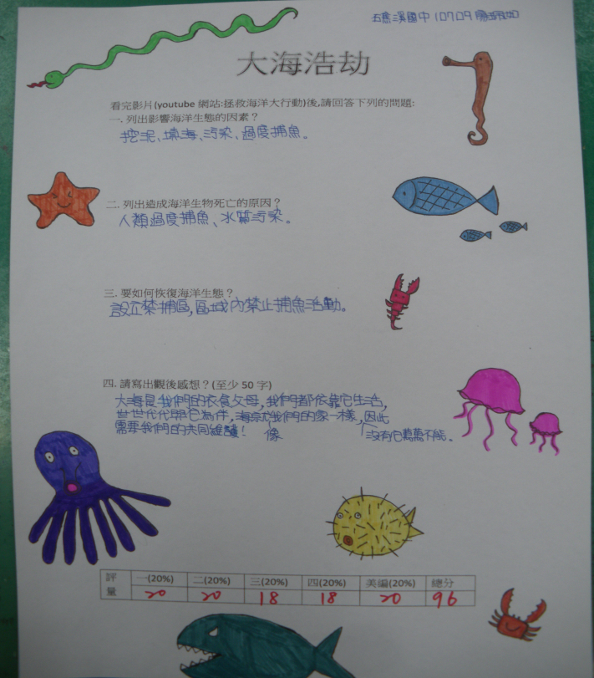 | 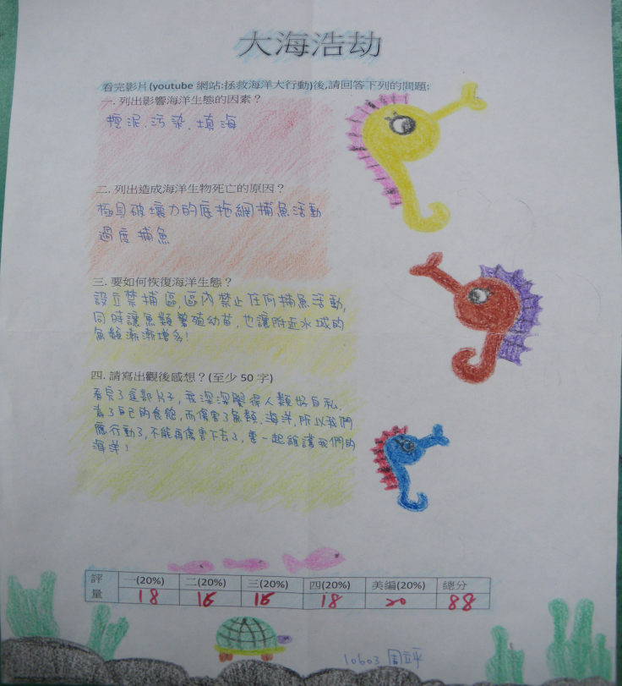
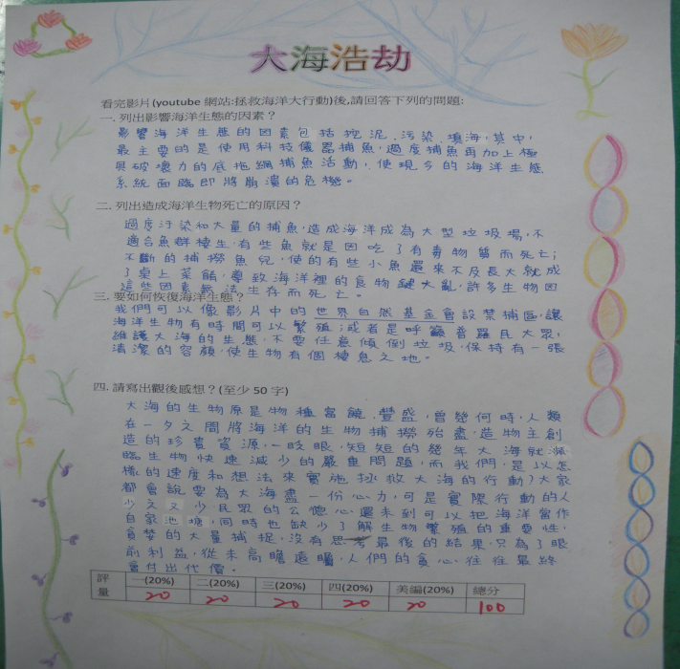 | 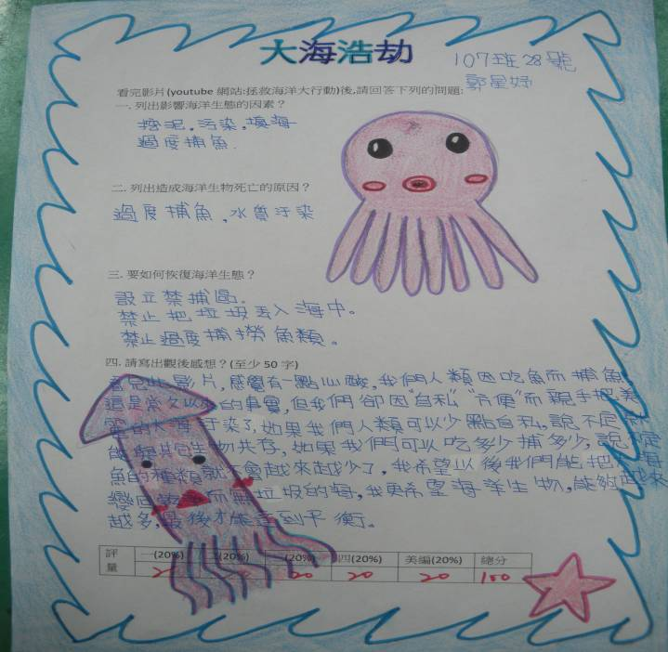

資訊議題融入
自然與生科學習領域多元評量資訊教學教案
單元名稱 | 原子與化學式 | 教案設計者 | 林周松
教學節數 | 每節45分鐘／三節 | 使用年級對象 | 八年級
教學目標 | - 了解元素與化合物都是以原子為架構排列組合。  - 了解化學式可說明純物質所含的原子種類及個數。  - 化學式的書寫規則及方法。  - 利用模型及模擬軟體將化學式轉換成模型，將化學式具體化，加深學生對化學式的了解。  - 利用模型及圖片來評量學生對化學式的認知。
能力指標 | 1-4-4-1 藉由資料、情境傳來的訊息，形成可試驗的假設  1-4-5-4正確的運用科學名詞、符號及常用的表達方式。  2-4-4-4知道物質是由粒子所組成，週期表上元素性質的週期性。  2-4-4-5認識物質的組成和結構，元素與化合物之間的關係，並了解化學反應與原子的重新排列。  8-4-0-3瞭解設計的可用資源與分析工作
教學流程 | 第一節：課程內容解說。  第二節：模型及模擬軟體的資訊教學。  第三節：多元評量：利用模型測試學生對化學式的認知。
教材資源 | - 南一自然與生活科技2上。  - 電腦powerpoint。  - gaussview軟體。  - 塑膠原子模型組。  - USB攝影機。

